- Correction du TP pied à coulisse- Chaîne de mesure -

TP n°10

I°) Objectifs du programme :

Comprendre toutes les étapes d'une chaîne de mesure.

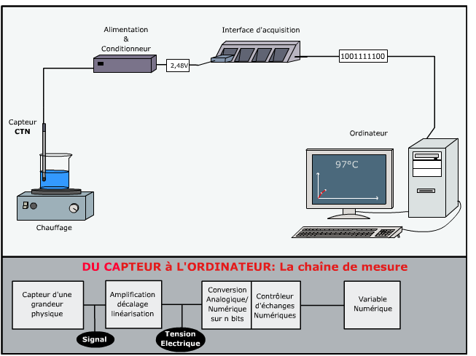
II °) Objectif de la séance :
Découvrir la constitution et le fonctionnement d'une chaîne de mesure.
Réaliser une chaîne de mesure de longueur.

III°) Constitution d'une chaîne

de mesure :
L’ordinateur nous permet de faire du traitement de texte, du tableur, d’écouter de la musique, de voir des vidéos …et il peut également nous donner une valeur instantanée de la température de la salle ou autre et conserver les différentes mesures en mémoire et éventuellement de les traiter par la suite.
Nous visualisons sur le schéma ci-contre, une chaîne de mesure :

Questions : 1 : Quelle est la grandeur physique que l'on veut repérer ? La température
2 Quelle est la nature du signal transmis à l'interface de mesure ? Une tension électrique est transmise à l’interface
3 : Quel est le rôle de l'interface de mesure ? Convertir une grandeur analogique (tension) en numérique (succession de
bits)
4 : Quelle est la nature du signal transmis à l'ordinateur ? C’est un signal numérique.
Problématique : Comment l'ordinateur peut-il afficher une température à l'écran alors que c'est une tension qui lui a été transmise?
IV°) Un pied à coulisse numérique :
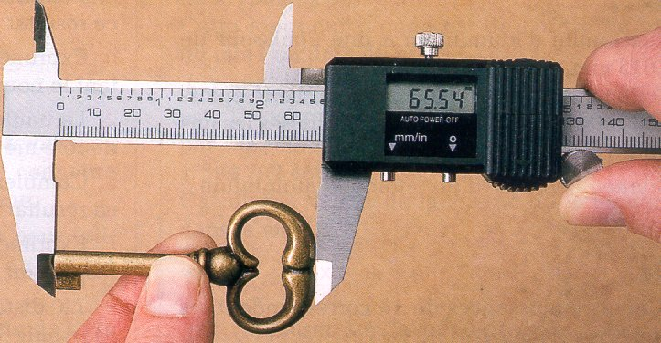
A. Fonction d'un pied à coulisse.
Question 5 :A quoi sert un pied à coulisse classique ? Quel est son avantage par rapport à une règle graduée ? Un pied à coulisse classique permet de mesurer jusqu’au 1/10 de mm. Il est donc plus précis qu’une règle graduée.

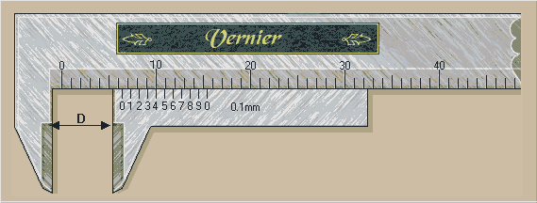
Question 6 : Vous disposez sur votre table d'un pied à coulisse classique. Quelle est la différence essentielle avec un pied à coulisse numérique ? La lecture est directe donc plus rapide que le pied à coulisse classique (on peut aussi avoir des 1/100 de mm).

Utiliser un pied à coulisse classique pour déterminer le diamètre d’une masse fournie par le professeur. Noter la valeur. Avec la pièce usinée en atelier on trouve 12.1 mm avec le pied à coulisse classique et 11,98 mm avec le pied à coulisse numérique fournie par le professeur.
B. Matériel mis à votre disposition
Potentiomètre, alimentation en tension réglable, voltmètre, oscilloscope, ordinateur, pied à coulisse analogique.
B-1 Potentiomètre et résistance variable.
Un potentiomètre est une résistance comportant deux bornes fixes A et B, sur laquelle coulisse une borne variable C.
Schéma de principe :
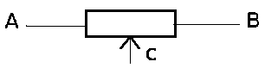
B.1.1Etude des résistances du potentiomètre :
Question 7 : On mesure la résistance R_{AB} avec un multimètre branché en ohmmètre. Noter cette valeur. Comment évolue R_{AB} lorsque la position de C varie. On a une valeur constante pour R_{AB}=10,6 k.
On mesure la résistance R_{AC} avec un multimètre branché en Ohmmètre. Noter cette valeur. Comment évolue R_{AC} lorsque la position de C varie. R_{AC} varie de quelques ohms à 10,6 k.
On mesure la résistance R_{CB} avec un multimètre branché en Ohmmètre. Noter cette valeur. Comment évolue R_{CB} lorsque la position de C varie. R_{CB} varie de quelques ohms à 10,6 k .
Trouver la relation qui existe entre R_{AB}, R_{AC} et R_{CB} quelque soit la position de C. R_{AB} =R_{AC}+ R_{CB}
B-2 Etalonnage du potentiomètre

Question 8 : Réaliser une dizaine de mesure associant les valeurs de L et de U_{AC}.
(voir ci-dessous)
Question 9 : Tracer avec EXCEL la courbe d'étalonnage L= f(U_{AC}). La courbe obtenue est-elle linéaire ?
(voir ci-dessous)La courbe de tendance semble linéaire (points alignés).
Question 10 : Déterminer la fonction de transfert c'est à dire la relation mathématique entre L et U_{AC.}
L (mm)= 8,6174*U_{AC} + 0,4606
0,0121 | 0.000
0,556 | 5,50
1,014 | 9,31
1,321 | 12.22
1,618 | 14,61
2,309 | 20,63
3,070 | 27,22
3,576 | 31.04
4,234 | 36,54
4,750 | 40,72
5,392 | 45,81
6,004 | 53,74

Question 11 : Injecter dans l’équation U_{affichée}=0,1×L (mm) l’expression de la courbe d’étalonnage de L(mm)=f(U_{AC} )
L’expression de la tension qui sera affichée sur le voltmètre et qui correspondra à la longueur mais en cm (impossible d’avoir la mesure en mm car le voltmètre et l’interface ne mesure pas des tensions de 50 V car on a jusqu’à 50 mm dans l’étalonnage) est U_{affichée}=0,1×(8,6174*U_{AC} + 0,4606) soit U_{affichée}=0,86174*U_{AC} + 0,04606

Question 12 : Comparer la valeur obtenue avec votre nouveau pied à coulisse numérique avec celle obtenue avec le pied à coulisse numérique fournie par le prof . On trouve 1.223 cm avec notre nouveau pied à coulisse alors que l’on trouvait 1.198 cm avec le pied à coulisse numérique fournie par le prof ce qui fait un % d’erreur de (1.223-1.198)/1.198*100≈2,1 % d’erreur (ce qui est peu).

Question 13 : Donner un encadrement de votre mesure puis indiquer l’incertitude absolue de votre pied à coulisse numérique.
1.2235<1.223 cm≤1.2225 cm ce qui fait une incertitude absolue de
+- 0.0005 cm soit encore +-0.005 mm soit un intervalle 0.01 mm (erreur au 1/100 mm) avec notre nouveau pied à
coulisse.

Question 14 : Déduire la précision de votre nouvel appareil (pourcentage d’erreur ou incertitude relative).
0.0005/1.223×100≈4.1×10⁻² % (ce qui est très peu).

D. Pour aller plus loin
Question 15 : Un pied à coulisse numérique fonctionne avec des piles. Est-il concevable que les valeurs mesurées varient quand les piles s'usent ? En aucun cas la valeur affichée par le pied à coulisse numérique ne doit varier avec l’usure de la pile.
Question 16 : Votre pied à coulisse est-il indépendant de l'alimentation du potentiomètre. Si non comment vous en affranchir?
Le pied à coulisse numérique est un pont diviseur de tension à vide correspondant au montage ci-dessous :
i
E
Voie C
B
Voie B
U_{AC=}R_{AC}*i= R_{AC}* E/( R_{AC +} R_{CB})= R_{AC}* E /R_{AB}

R_{CB}
R_{AC}
A
C
La longueur de l’objet mesuré au potentiomètre est directement lié à U_{AC} par une relation L=8,617*U_{AC} (on néglige l’ordonnée à l’origine car la droite passe par l’origine). Dans ce cas L=8,617* R_{AC}* E /R_{AB}. Pour s’affranchir de la tension du générateur il faut mesurer la tension aux bornes du générateur (tension E prise sur la voie C) puis la tension U_{AC} et faire le rapport L/E. En effet si l’on trace la fonction L/E=f(U_{AC}) on aura un coefficient directeur qui ne dépendra plus de E (L/E=8,617* R_{AC}/R_{AB})
Cette relation devient indépendante de la tension aux bornes du générateur donc de la pile.

